СПРАВОЧНАЯ ИНФОРМАЦИЯ

I

**Лесные пожары** в зависимости от сферы распростране­ния огня подразделяются на низовые и верховые.

**Низовой пожар** распространяется по земле и по нижне­му ярусу леса. Горит надпочвенный покров, подлесок и

I

нижние части стволов деревьев. Высота пламени доходит

до 1,5-2 м, а скорость распространения огня обычно не превышает 3 м/мин, температура огня в зоне пожара со­ставляет 400-9000С.

**Верховой пожар** - огонь распространяется по кронам де­ревьев. Скорость распространения пожара в безветренную погоду достигает 3-4 км/ч, а при наличии ветра - от 25 до 30 км/ч и более. Температура в зоне огня может составлять

11000С.

**Основные причины возникновения лесных пожаров:**

нарушение правил обращения с огнем и при разведении костров в лесу;

I

сжигание мусора, сухой травы в непосредственной близо­сти к лесному массиву;

I

попадание молнии в дерево.

|  |  |
| --- | --- |
| **Основные**  **поражающие факторы** | **Основными**  **последствиями пожаров** |
| непосредственное воздействие огня | уничтожение имущества, гибель людей |
| высокая температура  1 | уничтожение  лесных массивов |
| задымление | гибель домашних и диких животных |

I

I

I

z ГО

о о 2

О т

* i

Q) S

-а SO ° 3

"О

S

>

КАК НЕ ДОПУСТИТЬ РАСПРОСТРАНЕНИЯ ЛЕСНОГО ПОЖАРА

**Основные правила разве­дения костра в лесу**

разжигайте костер только в специально отведенных местах;

предназначенное под костер место очистите от сухой травы, листьев, веток и другого горючего матери­ала;

исключите возгорание сухой травы и веток вблизи кострища;

покидая место привала, убедитесь, что кострище полностью потушено.

ОПАСНО:

разводить огонь вблизи нависающих крон деревьев, в хвойных молодняках, среди сухостойного камыша, на тор­фянике;

оставлять костер без присмо­тра.

**При приближении пожара к населенным пунктам и отдельным строениям**

увеличьте противопожарные просветы между лесом и грани­цами застройки путем выруб­ки деревьев и кустарников, устройства грунтовых полос

вокруг населенного пункта и  
отдельных строений;

создайте запасы воды и  
песка;

закройте все окна и двери,  
вентиляционные отверстия  
снаружи дома;

в доме наполните водой име-  
ющиеся емкости;

приготовьте плотную ткань

(мокрой тканью можно будет зату

шить угли или небольшое пламя)

осматривайте дом, двор и  
прилегающую территорию в  
целях своевременного обнару-  
жения возгорания.

**С МОБИЛЬНЫХ И СТАЦИОНАРНЫХ ТЕЛЕФОНОВ подробная информация на сайте [www.mchs.gov.ru](http://www.mchs.gov.ru)**

КАК НЕ ДОПУСТИТЬ РАСПРОСТРАНЕНИЯ ЛЕСНОГО ПОЖАРА

Выбор места для костра

ПОМНИТЕ!

**Любой лесной пожар, кроме возникшего от молнии, начинается с маленького очага.**

Нельзя разводить

костер

I

I

I

I

I

I

I

I

I

I

Найдите поляну, защищенную от ветра

Очистите место от

(зимой - от

снега)

сухой травы и листвы,

\ обложите камнями

‘“'Л го JJ

**Szs**

о-х

го

ш

I

I

I

I

I

I

I

I

I

I

ЗАПОМНИТЕ!

Пожары в 90% слу-  
чаев возникают по  
вине человека.  
Большинство пожа-  
ров происходит из-за  
нарушений челове-  
ком правил пожар-  
ной безопасности.

Под деревом

ЗАПРЕЩЕНО

Поджигать сухое стоящее дерево

На торфяном болоте

син

Приближаться 1тетической одежде

В зарослях сухого камыша

Среди сухостоя

Лить в KocJrep  
горючие жидкости

Находиться у костра  
с распущенными волосами

Оставлять костер непотушенным

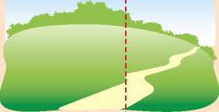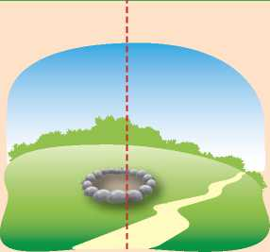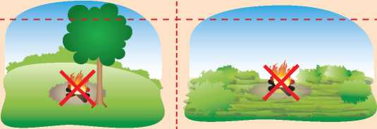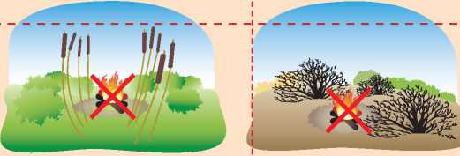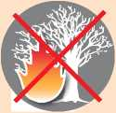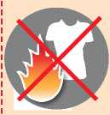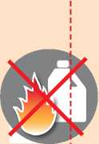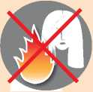

ЧТО ДЕЛАТЬ ПРИ ВОЗНИКНОВЕНИИ ЛЕСНОГО ПОЖАРА

ЕСЛИ ВЫ ОКАЗАЛИСЬ В ЗОНЕ ЛЕСНОГО ПОЖАРА

При обнаружении пожара:

проанализируйте обстановку, постарайтесь выявить направление и примерную ско-

I I

рость распространения огня;

определите путь эвакуации: двигаться следует перпендикулярно к направлению рас­пространения огня. Выбирайте маршрут по просекам, полянам, берегам ручьев. Выхо­дить нужно на дорогу, широкую просеку, опушку леса, к водоему.

I I

для защиты органов дыхания используйте простейшие средства (тряпку, платок и т.п. смоченные водой.

I I

после выхода из зоны пожара сообщите о его месте в администрацию населённого

пункта, лесничество или противопожарную службу.

I I

I I

I I

**В очаге пожара:**

Есть возможность выхода:

a

Выбирайте маршрут

дорогам, полянам, бе

и рек

Быстро уходите в безопасное место

Двигайтесь в противоположную сторону от огня и дыма, навстречу ветру

по просекам,

регам ручьев

Учитывайте изменения скорости и направления ветра

/Л

*'4FJ*

Двигайтесь предпочтительно вниз по склону

Прощупывайте почву перед собой- палкой (при торфяных пожарах)

Прикройте мокрой

тряпичной повязкой рот и нос

сохраняйте спокойствие;

I I

очистите вокруг себя как можно большую площадь от горючего материала (листвы, травы, веток и т.п.);

I I

избавьтесь от горючего и легковоспламеняющегося снаряжения и одежды;

голову и открытые участки тела обмотайте любым негорючим материалом, но таким

I I

образом, чтобы при возгорании его можно было мгновенно снять;

рот и нос прикройте ватно-марлевой повязкой или полотенцем;

I I

**I I**

ЗАПОМНИТЕ!

I I

по возможности смочите свою одежду и средства защиты органов дыхания;

укрыться от пожара можно: в реке, на отмелях, расположенных посреди больших озёр, на оголённых участках болот, на скальных вершинах хребтов, расположенных выше уровня леса, на ледниках.

Возможности выхода нет:

Позвоните по телефону «112» и сообщите о том, что с вами случилось

Накройтесь мокрой одеждой

Оповестите близких, знакомых

Прикройте мокрой повязкой рот и нос

Укройтесь в безопасном месте

Укрыться можно:

на выгоревшем участке леса,

в русле пересохшего ручья, в водоеме, в овраге

ПЕРВАЯ ПОМОЩЬ ПРИ ОТРАВЛЕНИИ УГАРНЫМ ГАЗОМ

КАК ПЕРЕЖИТЬ СМОГ ОТ ЛЕСНЫХ ПОЖАРОВ

Основными признака­ми отравления угарным газом являются: общая слабость и сонливость, головная боль, одышка, слезотечение, тошнота, рвота, головокружение, сухой кашель и боль в груди, в некоторых случаях у пострадавших могут возникать зрительные и слуховые галлюцинации, может развиться паралич мышц.

При тяжёлом отравлении человек теряет сознание, у него возникают судороги, а затем происходит остановка дыхания.

Первая помощь:

вызовите «скорую помощь»;

вынесите пострадавше­го на свежий воздух, при невозможности это сделать

- проветрите помещение, где он находится;

на голову и грудь постра­давшего положите холодный компресс, к ногам - согрева­ющие грелки;

дайте тёплый крепкий чай,

если пострадавший способен глотать;

Если пострадавший нахо­дится без сознания:

уложите пострадавшего в такое положение, которое по­зволит ему свободно дышать

и предупредит возможное возникновение приступов удушья или вдыхания рвот­ных масс;

проверьте проходимость дыхательных путей, очистите ротовую полость;

если у пострадавшего отсутствует дыхание и пульс приступайте к проведению сердечно-легочной реанима­ции, если уверены в своих навыках ее проведения.

ограничьте физиче­ские нагрузки

Е

ш

вентиляционные отверстия, оконные и дверные прое­мы в помещении

завесьте влажной тканью

чаще пейте подсоленную и минеральную щелочную воду, молочнокислые напитки

в помещениях

проводите

ежедневные

влажные уборки

